《必修5》综合训练
班级 姓名 评价
- 选择题（每题5分，共50分）
1、在△ABC中，∠A=60°,a=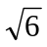,b=4,满足条件的△ABC（ ）
(A)无解 (B)有解 (C)有两解 (D)不能确定
2、等差数列{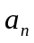}的前项和记为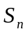,若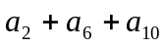为一个确定的常数,则下列各数中可以用这个常数表示的是（ ）
(A) 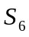 (B) 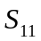 (C)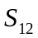 (D) 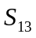
3、等比数列{a_{n}}中，a₃，a₉是方程3x²—11x+9=0的两个根，则a₆=（ ）
A．3 B．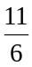 C．± D．以上皆非
4、四个不相等的正数a,b,c,d成等差数列，则（ ）
A．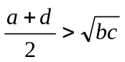 B．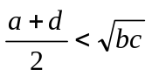 C．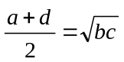 D．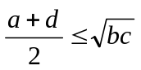
5、在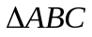中，已知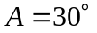，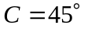，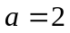，则的面积等于（ ）
A．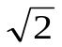 B．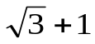 C．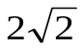 D．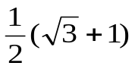
6、在中，a,b,c分别是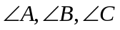所对应的边，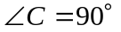，则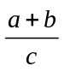的取值范围是（ ） A．（1,2） B．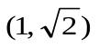 C．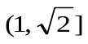 D．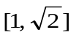
7、不等式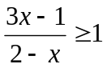的解集是（ ）
A．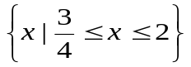B．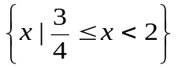C．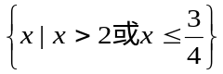D．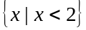
8、关于x的方程ax2＋2x－1＝0至少有一个正的实根,则a的取值范围是（ ）
A．a≥0 B．－1≤a＜0 C．a＞0或－1＜a＜0 D．a≥－1
9、在坐标平面上，不等式组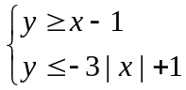所表示的平面区域的面积为（ ）
A． B． C．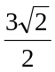 D．2
10、点P（x，y）在不等式组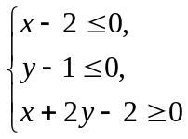表示的平面区域上运动，则z＝x－y的取值范围是（ ）
A．[－2，－1] B．[－2，1 C．[－1，2] D．[1，2]
- 填空题（每题5分，共30分）
11、数列的前n项的和S_{n}=2n²-n+1，则a_{n}= .

12、已知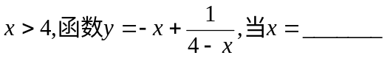时，函数有最_______值是 .

13、不等式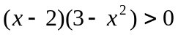的解集是_______________________________.

14、数列{a_{n}}中，已知a_{n}=(-1)^{n}·n+a(a为常数)且a₁+a₄=3a₂,则a=_______,a₁₀₀=_________.

15、黑白两种颜色的正六边形地面砖按如图的规律拼成若干个图案：
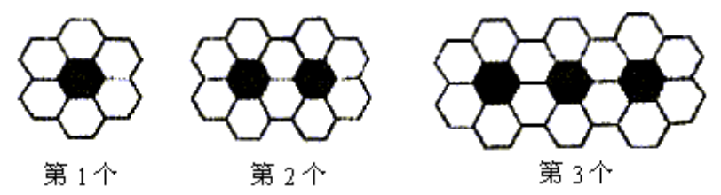
则第n个图案中有白色地面砖 块.

16、在下列函数中，
①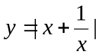 ；②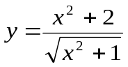；③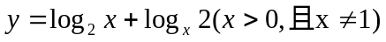；
④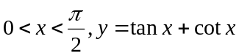；⑤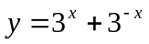；⑥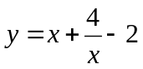；⑦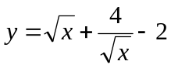；⑧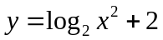；其中最小值为2的函数是 （填入正确命题的序号）

三、解答题：（共70分）
17．（10分）设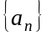为等差数列，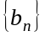为等比数列，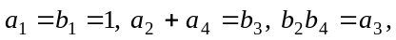
分别求出及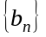的前10项的和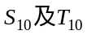.

18．（12分） 非等边三角形ABC的外接圆半径为2，最长的边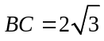，
求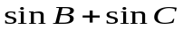的取值范围.

19．（12分）解关于x的不等式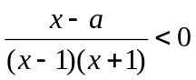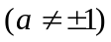

20、（12分）东海水晶制品厂去年的年产量为10万件,每件水晶产品的销售价格为100元，固定成本为80元.从今年起,工厂投入100万元科技成本,并计划以后每年比上一年多投入100万元科技成本.预计产量每年递增1万件,每件水晶产品的固定成本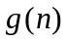与科技成本的投入次数的关系是=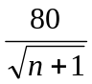.若水晶产品的销售价格不变,第次投入后的年利润为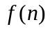万元.①求出的表达式；②问从今年算起第几年利润最高？最高利润为多少万元？

:

21．（12分）已知等比数列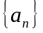的通项公式为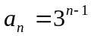,设数列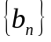满足对任意自然数都有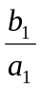+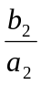+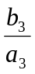+┅+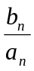=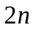+1恒成立.
①求数列的通项公式； ②求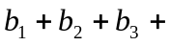┅+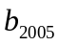的值.

22、（12分）某厂使用两种零件A、B装配两种产品P、Q，该厂的生产能力是月产P产品最多有2500件，月产Q产品最多有1200件；而且组装一件P产品要4个A、2个B，组装一件Q产品要6个A、8个B，该厂在某个月能用的A零件最多14000个；B零件最多12000个。已知P产品每件利润1000元，Q产品每件2000元，欲使月利润最大，需要组装P、Q产品各多少件？最大利润多少万元？

参考答案：
一、选择题：1-10：ABCAB CBDBC
二、 11、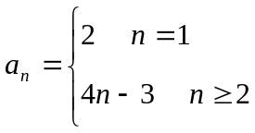; 12、5; 大；－6 13、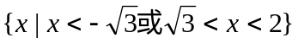;
14、-3,；97 15、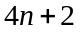 16、①②④⑤⑦

三、17.解：设等差数列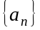的公差为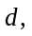等比数列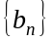的公比为.
①
又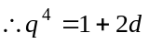 ②
则由①，②可得： 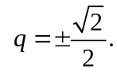
将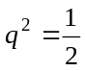代入①，得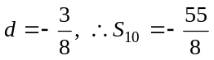
当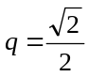时，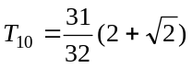，
当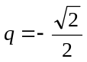时，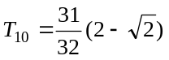

18. 解：由正弦定理 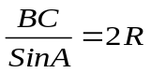 ,得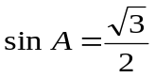.
∵BC是最长边，且三角形为非等边三角形,∴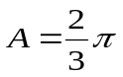.
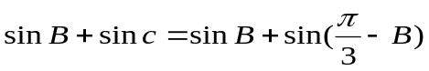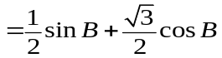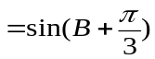.
又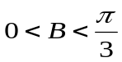,∴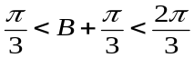 ,∴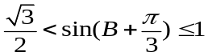.
故 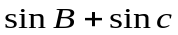的取值范围为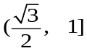

19、原不等式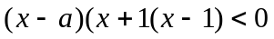. 分情况讨论
（i）当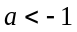时，不等式的解集为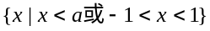；
（ii）当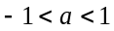时，不等式的解集为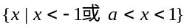
（iii）当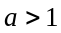时，不等式的解集为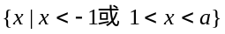

20.解：第n次投入后，产量为10+n万件，价格为100元，固定成本为元，科技成本投入为100n,所以，年利润为： 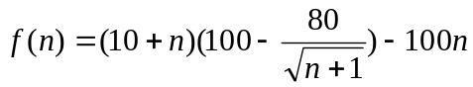（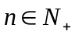）
=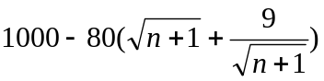 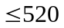 (万元)
当且仅当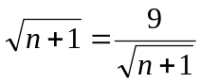时，
即 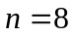时，利润最高，最高利润为520万元.

21. 解：（1）对任意正整数n，有+++┅+=+1 ①
∴当n=1时，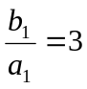,又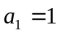，∴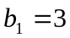；
当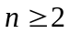时，+++┅+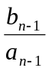=-1 ②
∴②-①得 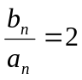； 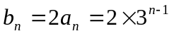；
∴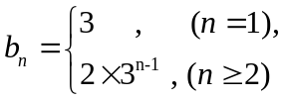
（2）┅+
=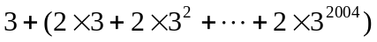
=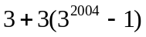=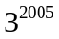

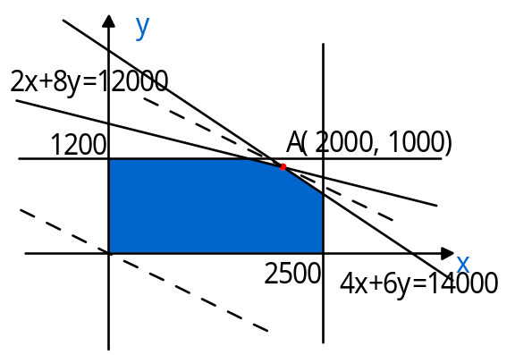22、解：设分别生产P、Q产品x件、y件，则有
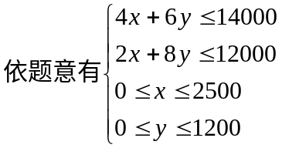
设利润 z=1000x+2000y=1000(x+2y)
要使利润最大，只需求z的最大值.
作出可行域如图示（阴影部分及边界）
作出直线l:1000(x+2y)=0，即x+2y=0
由于向上平移平移直线l时，z的值增大，所以在点A处z取得最大值
由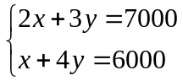解得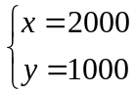，即A(2000,1000)
因此，此时最大利润z_{max}=1000(x+2y)=4000000=400(万元).
答：要使月利润最大，需要组装P、Q产品2000件、1000件，此时最大利润为400万元。

